Lean UX: Phát biểu vấn đề

Bắt đầu bằng việc phát biểu vấn đề vì nó giúp chúng ta tập trung rõ ràng về những điều cần làm. Song, nó cũng định nghĩa vài ràng buộc quan trọng để giúp ta bám sát vào kế hoạch cần làm để giải quyết vấn đề.

Có 3 yếu tố cần lưu ý:

1. Mục tiêu hiện tại của sản phẩm hay hệ thống.
2. Những vấn đề mà doanh nghiệp muốn đề cập.
3. Một yêu cầu cải thiện tổng quát

Mẫu:

[**Sản phẩm/dịch vụ của chúng tôi**] được thiết kế để đạt [**những mục tiêu này**]. Chúng tôi đã nhận thấy rằng những sản phẩm/dịch vụ không đáp ứng đúng [những tiêu chí này], gây ra [những ảnh hưởng bất lợi] cho doanh nghiệp. Chúng ta phải làm thế nào để cải thiện [**sản phẩm/dịch vụ**] để khách hàng thành công hơn dựa trên những [**tiêu chí có thể đo lường này**]?

*Ví dụ:* Dịch vụ chúng tôi tạo cơ hội làm cầu nối cho người tìm việc và người tuyển dụng. Qua dịch vụ này, người sử dụng lao động có thể tìm được ứng viên phù hợp trong hệ sinh thái của ứng dụng với nhiều cơ hội việc làm. Chúng tôi nhận thấy rằng 1 yếu tố then chốt ảnh hưởng sự thỏa mãn của khách hàng là mức độ phản hồi thường xuyên của người tìm việc đối với nhà tuyển dụng. Hiện tại, những người tìm việc đang phản hồi ở mức rất thấp. Chúng ta phải làm thế nào để cải thiện tần suất sự phản hồi này, để giúp cho nhà tuyển dụng dễ dàng hơn trong công việc của họ và người tìm việc thì hài lòng hơn với dịch v.

* Phát biểu vấn đề chứa những giả định. Công việc của nhóm là phân rã phát biểu đó thành những giả định cốt lõi. Bạn có thể làm điều đó bằng cách sử dụng bảng giả định sau. Lưu ý rằng một vài nhóm, đặc biệt là những nhóm bắt đầu từ việc phác thảo, sẽ không có một phát biểu vấn đề rõ ràng.

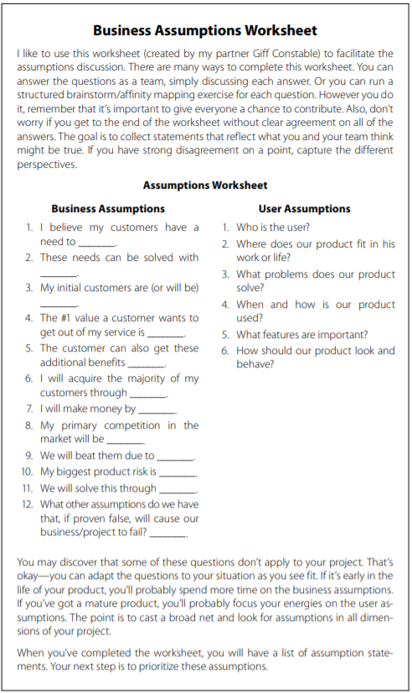

**Ưu tiên các giả định**

Lý do mà trình bày những giả định này ở phần đầu của công việc là để chúng ta có thể xác định được những rủi ro có trong dự án. Một khi có một danh sách các giả định, bạn sẽ cần phải tìm ra cái nào có rủi ro cao nhất để ưu tiên giải quyết.

Lean UX là một bài tập về độ ưu tiên liên tục. Biết rằng bạn không thể kiểm tra từng giả định, nhưng làm cách nào để tìm được cái cần giải quyết trước? Bạn nên sử dụng biểu đồ dưới đây để xác định rủi ro của danh sách các giả định.

Mục đích là ưu tiên một bộ những giả định để kiểm tra dựa trên mức độ rủi ro của chúng và chúng ta hiểu về nó tới mức độ nào. Rủi ro càng cao và càng có nhiều những ẩn số thì càng phải ưu tiên kiểm tra những giả định đó trước.

Tuy nhiên, điều này không có nghĩa là những giả định mà không được kiểm tra đầu tiên thì biến mất mãi mãi. Hãy giữ những giả định còn lại mà bạn đã xác định đó để bạn có thể quay lại và kiểm tra chúng nếu và khi bạn cảm thấy chúng hợp lý.

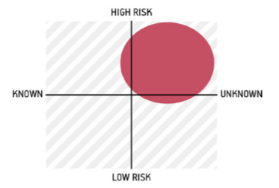

**Giả thuyết**

Khi đã có danh sách những giả định cần được ưu tiên, chúng ta chuyển sang giai đoạn tiếp theo là kiểm tra giả định. Để làm được điều đó, bạn cần chuyển những giả định đó sang một format để dễ kiểm tra hơn gọi là phát biểu giả thuyết.

Nhìn chung, phát biểu giả thuyết sử dụng format sau:

Chúng tôi tin rằng [**phát biểu này là đúng**].

Chúng tôi sẽ biết được chúng tôi [**đúng/sai**] khi chúng tôi nhìn thấy những phản hồi sau từ thị trường: [**phản hồi định tính**] và/hoặc [**phản hồi định lượng**] và/hoặc [**những thay đổi chủ yếu về chỉ số hiệu suât**].

Format này gồm 2 phần:

* Phát biểu mà chúng ta tin chắc rằng nó đúng
* Dẫn chứng từ phản hồi góp phần cũng cố phát biểu

Phát biểu giả định theo cách này là một cách tối ưu vì

* Giúp xác định quyết định một cách rõ ràng
* Hướng tới người dùng và khách hàng